坦克大战设计

评阅标准
评阅项目 | 分值 | 完成情况 | 得分
功能说明 | 10
手控坦克程序 | 10
多线程自动坦克程序 | 20
炮弹、爆炸效果程序 | 20
游戏场地程序 | 10
障碍物判断和避障 | 10
整体调试 | 10
个人总结 | 10
成绩

基础资料
1、弹球游戏的基础内容和代码
多线程小球（smallball game） 可经修改成、抽象成多线程自动行走坦克(敌方坦克)、炮弹、爆炸效果。
球拍(paddle)可经修改成的手控坦克。

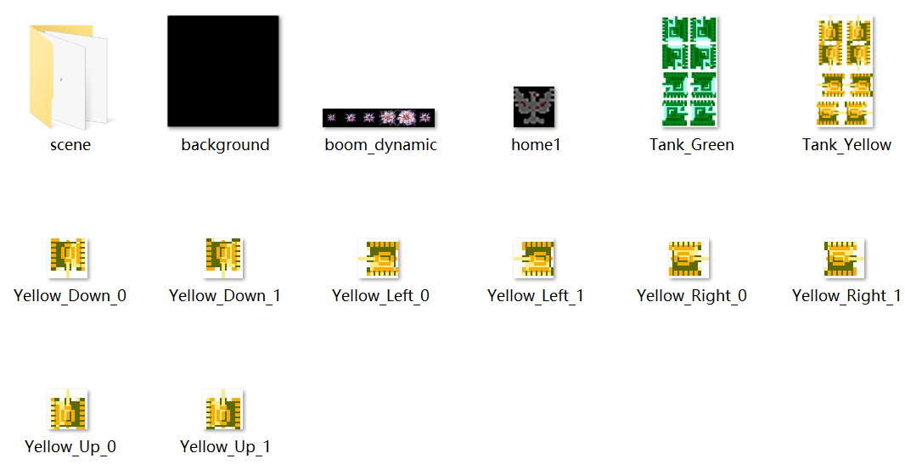

基本要求

所有代码应该有对的注释

对主要算法的设计要求有相应的图、文说明

每部分独立功能应该有对对应的测试代码，并加入测试时的截图

功能说明
阐述坦克游戏的主要功能
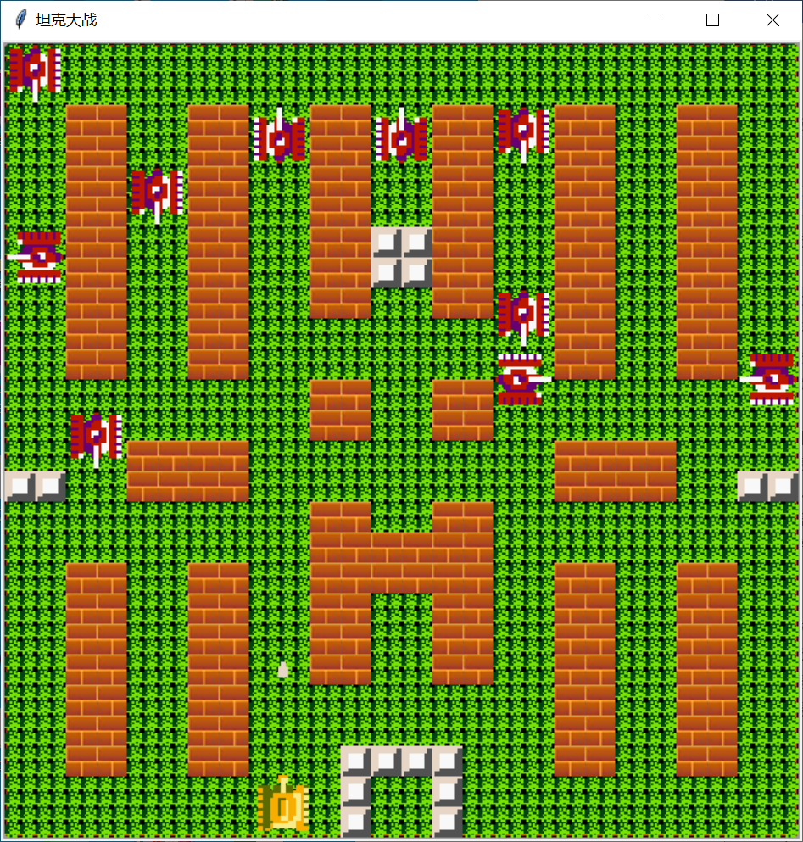

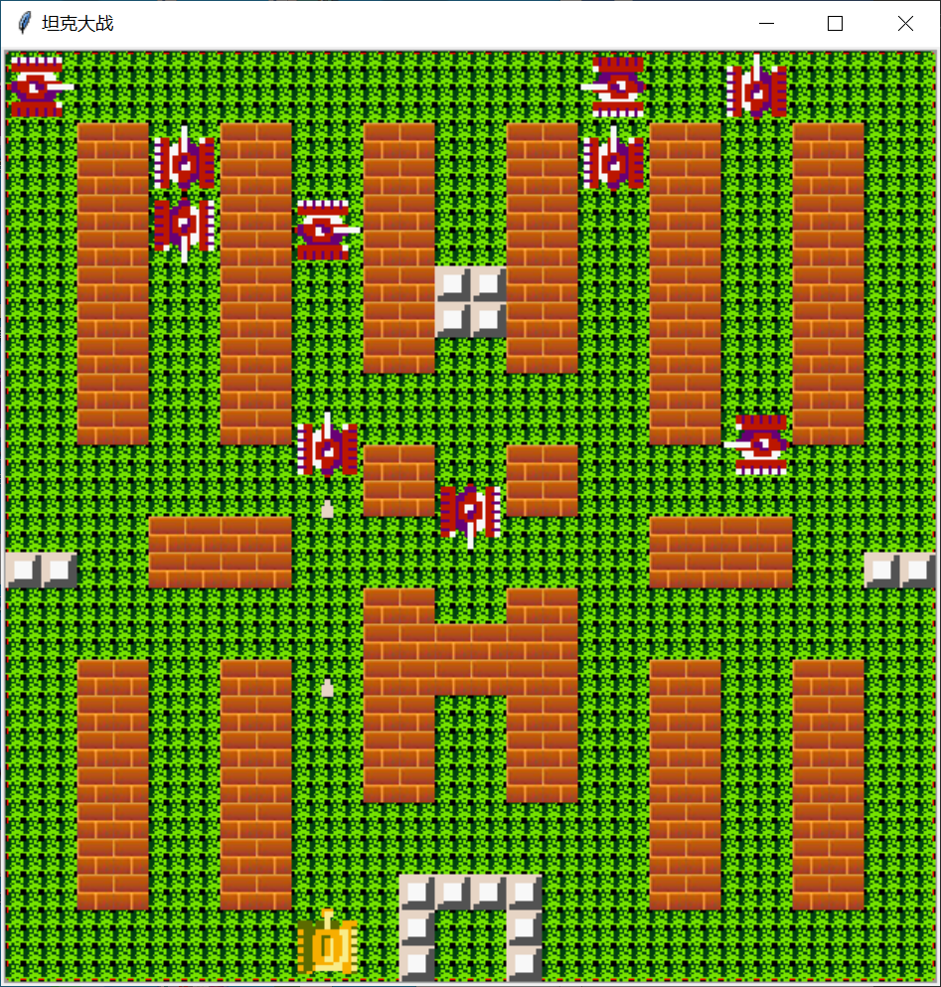
图中所有图片都已经提供

手控坦克程序

英雄代码
from tkinter import *
from Bullet import Bullet
Tank_Left_0 = None # 图片保持持续的全局使用
Tank_Left_1 = None # 图片保持持续的全局使用
Tank_Right_0 = None # 图片保持持续的全局使用
Tank_Right_1 = None # 图片保持持续的全局使用
Tank_Up_0 = None # 图片保持持续的全局使用
Tank_Up_1 = None # 图片保持持续的全局使用
Tank_Down_0 = None # 图片保持持续的全局使用
Tank_Down_1 = None # 图片保持持续的全局使用
Brick_Image = None # 图片保持持续的全局使用
BOOM_IMAGE = None # 图片保持持续的全局使用
class Hero():
"""
定义英雄
"""
def __init__(self, canvas, x=240 - 24, y=600, step=24, direction='up'):
self.direction = direction # 方向
global Tank_Left_0 # 图片保持持续的全局使用
global Tank_Left_1 # 图片保持持续的全局使用
global Tank_Right_0 # 图片保持持续的全局使用
global Tank_Right_1 # 图片保持持续的全局使用
global Tank_Up_0 # 图片保持持续的全局使用
global Tank_Up_1 # 图片保持持续的全局使用
global Tank_Down_0 # 图片保持持续的全局使用
global Tank_Down_1 # 图片保持持续的全局使用
global Brick_Image # 图片保持持续的全局使用
global BOOM_IMAGE # 图片保持持续的全局使用
Tank_Left_0 = PhotoImage(file='Image\\Yellow_Left_0.png') # 图片保持持续的全局使用
Tank_Left_1 = PhotoImage(file='Image\\Yellow_Left_1.png') # 图片保持持续的全局使用
Tank_Right_0 = PhotoImage(file='Image\\Yellow_Right_0.png') # 图片保持持续的全局使用
Tank_Right_1 = PhotoImage(file='Image\\Yellow_Right_1.png') # 图片保持持续的全局使用
Tank_Up_0 = PhotoImage(file='Image\\Yellow_Up_0.png') # 图片保持持续的全局使用
Tank_Up_1 = PhotoImage(file='Image\\Yellow_Up_1.png') # 图片保持持续的全局使用
Tank_Down_0 = PhotoImage(file='Image\\Yellow_Down_0.png') # 图片保持持续的全局使用
Tank_Down_1 = PhotoImage(file='Image\\Yellow_Down_1.png') # 图片保持持续的全局使用
Brick_Image = PhotoImage(file='image/scene/brick.png') # 图片保持持续的全局使用
BOOM_IMAGE = PhotoImage(file='image/others/boom_static.png') # 图片保持持续的全局使用
self.canvas = canvas
self.x = x
self.y = y
self.R = 48
self.r = self.R / 2
self.step = step
self.dx = self.step
self.dy = self.step
self.canvas_width = self.canvas.winfo_width()
self.canvas_height = self.canvas.winfo_height()
self.draw()
self.canvas.bind_all('<Key>', self.AnyKey) # 绑定键盘
self.step_count = 0
self.test_hit()
def hit(self, tags, r=12):
for i in self.canvas.find_withtag(tags):
ret = self.canvas.coords(i)
x = ret[0] # 障碍物的横坐标
y = ret[1] # 障碍物的纵坐标
safe_distance = self.r + r
x_distance = abs(x - self.x) # x轴距离
y_distance = abs(y - self.y) # y轴距离
if x_distance < safe_distance and y_distance < safe_distance:
# 小于安全距离就会碰撞
if self.direction == 'up' or self.direction == 'down':
self.y = self.y - self.dy
# 恢复到之前的y坐标，不让移动，否则就碰撞
if self.direction == 'left' or self.direction == 'right':
self.x = self.x - self.dx
# 恢复到之前的x坐标，不让移动，否则就碰撞
self.dx = 0 # 不移动
self.dy = 0 # 不移动
return True
def send_bullet(self):
# 发射子弹
bullet_r = 6
x = -48
y = -48
if self.direction == 'up': # 根据英雄的方向决定子弹的方向，坐标同理
x = self.x # 根据英雄的方向决定子弹的方向，坐标同理
y = self.y - self.r - bullet_r # 根据英雄的方向决定子弹的方向，坐标同理
if self.direction == 'down': # 根据英雄的方向决定子弹的方向，坐标同理
x = self.x # 根据英雄的方向决定子弹的方向，坐标同理
y = self.y + self.r + bullet_r # 根据英雄的方向决定子弹的方向，坐标同理
if self.direction == 'left': # 根据英雄的方向决定子弹的方向，坐标同理
x = self.x - self.r - bullet_r # 根据英雄的方向决定子弹的方向，坐标同理
y = self.y # 根据英雄的方向决定子弹的方向，坐标同理
if self.direction == 'right': # 根据英雄的方向决定子弹的方向，坐标同理
x = self.x + self.r + bullet_r # 根据英雄的方向决定子弹的方向，坐标同理
y = self.y # 根据英雄的方向决定子弹的方向，坐标同理
bullet = Bullet(self.canvas, x, y, 12, self.direction, 'hero_bullet')
bullet.start() # 发射子弹
def AnyKey(self, event):
if event.keysym not in ['Left', 'Right', 'Up', 'Down', 'space']:
return
self.step_count = 1 if self.step_count == 0 else 0
if event.keysym != 'space':
# 切换图片
self.canvas.itemconfig(self.id,
image=eval('Tank_' + event.keysym + '_' + str(self.step_count)))
if event.keysym == 'Left': # 左
self.dx = -self.step
left_x = self.x + self.dx - self.r
if self.direction == 'left': # 方向是左 直接移动
if left_x <= 0:
self.x = self.r
self.is_left = True
else:
self.x += self.dx
else:
self.direction = 'left' # 方向不是左的转为左
if event.keysym == 'Right':
self.dx = self.step
right_x = self.x + self.dx + self.r
if self.direction == 'right': # 方向是右 直接移动
if right_x >= self.canvas_width:
self.x = self.canvas_width - self.r
self.is_right = True
else:
self.x += self.dx
else:
self.direction = 'right' # 方向不是右的转为右
pass
if event.keysym == 'Up':
self.dy = -self.step
up_y = self.y + self.dy - self.r
if self.direction == 'up':
if up_y <= 0:
self.y = self.r
self.is_up = True
else:
self.y += self.dy
else:
self.direction = 'up'
if event.keysym == 'Down':
self.dy = self.step
down_y = self.y + self.dy + self.r
if self.direction == 'down':
if down_y >= self.canvas_height:
self.y = self.canvas_height - self.r
self.is_down = True
else:
self.y += self.dy
else:
self.direction = 'down'
if event.keysym == 'space':
# 空格发射子弹
self.send_bullet()
pass
self.hit('brick') # 是否碰撞 brick
self.hit('iron') # 是否碰撞 iron
self.hit('enemy') # 是否碰撞 enemy
self.move()
def draw(self):
self.id = self.canvas.create_image(self.x, self.y, image=Tank_Up_0, tags='hero')
def move(self):
self.canvas.coords(self.id, self.x, self.y)
def test_hit(self): # 测试碰撞
for x in range(60, 564, 96):
for y in range(60, 262, 24):
if [x, y] in [[252, 228], [252, 252], [348, 228], [348, 252]]:
pass # 去掉空的那些地方
else:
self.canvas.create_image(x, y, image=Brick_Image, tags='brick')
for x in range(60 + 24, 588, 96):
for y in range(60, 262, 24):
if [x, y] in [[276, 228], [372, 228], [276, 252], [372, 252]]:
pass # 去掉空的那些地方
else:
self.canvas.create_image(x, y, image=Brick_Image, tags='brick')
for y in range(564, 396, -24):
for x in range(60, 108, 24):
self.canvas.create_image(x, y, image=Brick_Image, tags='brick')
for y in range(564, 396, -24):
for x in range(156, 204, 24):
self.canvas.create_image(x, y, image=Brick_Image, tags='brick')
for y in range(564, 396, -24):
for x in range(444, 492, 24):
self.canvas.create_image(x, y, image=Brick_Image, tags='brick')
for y in range(564, 396, -24):
for x in range(540, 588, 24):
self.canvas.create_image(x, y, image=Brick_Image, tags='brick')
for x in range(252, 300, 24):
for y in range(372, 516, 24):
self.canvas.create_image(x, y, image=Brick_Image, tags='brick')
for x in range(348, 396, 24):
for y in range(372, 516, 24):
self.canvas.create_image(x, y, image=Brick_Image, tags='brick')
for x in range(48 * 6 + 12, 48 * 6 + 12 + 24 * 2, 24):
for y in range(624 - 48 - 7 * 24 - 12, 624 - 48 - 7 * 24 - 12 + 12 + 24, 24):
self.canvas.create_image(x, y, image=Brick_Image, tags='brick')
for y in range(624 - 48 - 11 * 24 + 12, 624 - 48 - 11 * 24 + 12 + 12 + 24, 24):
for x in range(96 + 12, 96 + 12 + 4 * 24, 24):
self.canvas.create_image(x, y, image=Brick_Image, tags='brick')
for y in range(624 - 48 - 11 * 24 + 12, 624 - 48 - 11 * 24 + 12 + 12 + 24, 24):
for x in range(96 + 12 + 48 * 7, 96 + 12 + 4 * 24 + 48 * 7, 24):
self.canvas.create_image(x, y, image=Brick_Image, tags='brick')
for y in range(264 + 12, 264 + 12 + 48, 24):
for x in range(48 * 5 + 12, 48 * 5 + 12 + 24 * 2, 24):
self.canvas.create_image(x, y, image=Brick_Image, tags='brick')
for y in range(264 + 12, 264 + 12 + 48, 24):
for x in range(48 * 5 + 12 + 48 * 2, 48 * 5 + 12 + 24 * 2 + 48 * 2, 24):
self.canvas.create_image(x, y, image=Brick_Image, tags='brick')
英雄测试
if __name__ == '__main__':
win = Tk()
win.geometry('624x624+500+0')
my_canvas = Canvas(win)
my_canvas.pack(fill='both', expand=True)
win.update()
Hero(my_canvas)
win.mainloop()
英雄截图
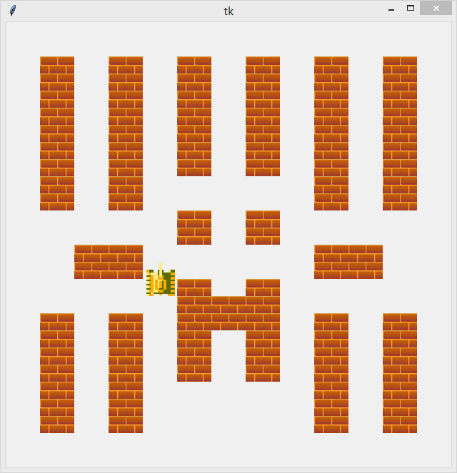

多线程自动坦克程序
敌人代码
import random
import time
from tkinter import *
from Base import Base
from Bullet import Bullet
Green_left_0 = None # 图片保持持续的全局使用
Green_left_1 = None # 图片保持持续的全局使用
Green_right_0 = None # 图片保持持续的全局使用
Green_right_1 = None # 图片保持持续的全局使用
Green_up_0 = None # 图片保持持续的全局使用
Green_up_1 = None # 图片保持持续的全局使用
Green_down_0 = None # 图片保持持续的全局使用
Green_down_1 = None # 图片保持持续的全局使用
Brick_Image = None # 图片保持持续的全局使用
BOOM_IMAGE = None # 图片保持持续的全局使用
enemys = [] # 图片保持持续的全局使用
class Enemy(Base):
"""
定义坦克
"""
def __init__(self, canvas, x=24, y=24, step=24, direction='right'):
super().__init__(canvas, x, y)
self.direction = direction # 方向
global Green_left_0 # 图片保持持续的全局使用
global Green_left_1 # 图片保持持续的全局使用
global Green_right_0 # 图片保持持续的全局使用
global Green_right_1 # 图片保持持续的全局使用
global Green_up_0 # 图片保持持续的全局使用
global Green_up_1 # 图片保持持续的全局使用
global Green_down_0 # 图片保持持续的全局使用
global Green_down_1 # 图片保持持续的全局使用
global Brick_Image # 图片保持持续的全局使用
global BOOM_IMAGE # 图片保持持续的全局使用
Green_left_0 = PhotoImage(file='image/enemy/Green_left_0.png') # 图片保持持续的全局使用
Green_left_1 = PhotoImage(file='image/enemy/Green_left_1.png') # 图片保持持续的全局使用
Green_right_0 = PhotoImage(file='image/enemy/Green_right_0.png') # 图片保持持续的全局使用
Green_right_1 = PhotoImage(file='image/enemy/Green_right_1.png') # 图片保持持续的全局使用
Green_up_0 = PhotoImage(file='image/enemy/Green_up_0.png') # 图片保持持续的全局使用
Green_up_1 = PhotoImage(file='image/enemy/Green_up_1.png') # 图片保持持续的全局使用
Green_down_0 = PhotoImage(file='image/enemy/Green_down_0.png') # 图片保持持续的全局使用
Green_down_1 = PhotoImage(file='image/enemy/Green_down_1.png') # 图片保持持续的全局使用
Brick_Image = PhotoImage(file='image/scene/brick.png') # 图片保持持续的全局使用
BOOM_IMAGE = PhotoImage(file='image/others/boom_static.png') # 图片保持持续的全局使用
self.canvas = canvas
self.x = x
self.y = y
self.R = 48
self.r = self.R / 2
self.step = step
self.dx = 0
self.dy = 0
self.canvas_width = self.canvas.winfo_width()
self.canvas_height = self.canvas.winfo_height()
self.step_count = 0
self.draw()
self.test_hit()
def hit(self, tags, r=12):
# 碰撞检查
all_tags = list(self.canvas.find_withtag(tags))
if tags == 'enemy': # 如果是自己人，不检测自己，只检测队友
all_tags.remove(self.id) # 移除自己
for i in all_tags:
ret = self.canvas.coords(i)
x = ret[0] # x轴的坐标
y = ret[1] # y轴的坐标
safe_distance = self.r + r # 安全距离
x_distance = abs(x - self.x) # x直接的距离
y_distance = abs(y - self.y) # y直接的距离
if x_distance < safe_distance and y_distance < safe_distance:
# 碰撞了
if self.direction == 'up' or self.direction == 'down':
self.y = self.y - self.dy # x回退到之前的坐标点
if self.direction == 'left' or self.direction == 'right':
self.x = self.x - self.dx # y回退到之前的坐标点
self.dx = 0 # x不移动
self.dy = 0 # y不移动
return i
return False
def send_bullet(self):
# 发射子弹
bullet_r = 6
x = -48
y = -48
if self.direction == 'up': # 根据坦克的坐标和方向确定子弹的坐标和方向
x = self.x # 根据坦克的坐标和方向确定子弹的坐标和方向
y = self.y - self.r - bullet_r # 根据坦克的坐标和方向确定子弹的坐标和方向
if self.direction == 'down': # 根据坦克的坐标和方向确定子弹的坐标和方向
x = self.x # 根据坦克的坐标和方向确定子弹的坐标和方向
y = self.y + self.r + bullet_r # 根据坦克的坐标和方向确定子弹的坐标和方向
if self.direction == 'left': # 根据坦克的坐标和方向确定子弹的坐标和方向
x = self.x - self.r - bullet_r # 根据坦克的坐标和方向确定子弹的坐标和方向
y = self.y # 根据坦克的坐标和方向确定子弹的坐标和方向
if self.direction == 'right': # 根据坦克的坐标和方向确定子弹的坐标和方向
x = self.x + self.r + bullet_r # 根据坦克的坐标和方向确定子弹的坐标和方向
y = self.y # 根据坦克的坐标和方向确定子弹的坐标和方向
bullet = Bullet(self.canvas, x, y, 12, self.direction, 'enemy_bullet')
bullet.start() # 发射子弹
def draw(self):
global enemys
image = eval('Green_' + self.direction + '_{}'.format(self.step_count))
enemys.append(image)
self.id = self.canvas.create_image(self.x, self.y, image=image, tags='enemy')
def move(self):
self.canvas.coords(self.id, self.x, self.y)
def test_hit(self):
# 测试碰撞
for x in range(60, 564, 96):
for y in range(60, 262, 24):
"252和348" "228和252"
if [x, y] in [[252, 228], [252, 252], [348, 228], [348, 252]]:
pass # 去掉空的那些地方
else:
self.canvas.create_image(x, y, image=Brick_Image, tags='brick')
for x in range(60 + 24, 588, 96):
for y in range(60, 262, 24):
if [x, y] in [[276, 228], [372, 228], [276, 252], [372, 252]]:
pass # 去掉空的那些地方
else:
self.canvas.create_image(x, y, image=Brick_Image, tags='brick')
for y in range(564, 396, -24):
for x in range(60, 108, 24):
self.canvas.create_image(x, y, image=Brick_Image, tags='brick')
for y in range(564, 396, -24):
for x in range(156, 204, 24):
self.canvas.create_image(x, y, image=Brick_Image, tags='brick')
for y in range(564, 396, -24):
for x in range(444, 492, 24):
self.canvas.create_image(x, y, image=Brick_Image, tags='brick')
for y in range(564, 396, -24):
for x in range(540, 588, 24):
self.canvas.create_image(x, y, image=Brick_Image, tags='brick')
for x in range(252, 300, 24):
for y in range(372, 516, 24):
self.canvas.create_image(x, y, image=Brick_Image, tags='brick')
for x in range(348, 396, 24):
for y in range(372, 516, 24):
self.canvas.create_image(x, y, image=Brick_Image, tags='brick')
for x in range(48 * 6 + 12, 48 * 6 + 12 + 24 * 2, 24):
for y in range(624 - 48 - 7 * 24 - 12, 624 - 48 - 7 * 24 - 12 + 12 + 24, 24):
self.canvas.create_image(x, y, image=Brick_Image, tags='brick')
for y in range(624 - 48 - 11 * 24 + 12, 624 - 48 - 11 * 24 + 12 + 12 + 24, 24):
for x in range(96 + 12, 96 + 12 + 4 * 24, 24):
self.canvas.create_image(x, y, image=Brick_Image, tags='brick')
for y in range(624 - 48 - 11 * 24 + 12, 624 - 48 - 11 * 24 + 12 + 12 + 24, 24):
for x in range(96 + 12 + 48 * 7, 96 + 12 + 4 * 24 + 48 * 7, 24):
self.canvas.create_image(x, y, image=Brick_Image, tags='brick')
for y in range(264 + 12, 264 + 12 + 48, 24):
for x in range(48 * 5 + 12, 48 * 5 + 12 + 24 * 2, 24):
self.canvas.create_image(x, y, image=Brick_Image, tags='brick')
for y in range(264 + 12, 264 + 12 + 48, 24):
for x in range(48 * 5 + 12 + 48 * 2, 48 * 5 + 12 + 24 * 2 + 48 * 2, 24):
self.canvas.create_image(x, y, image=Brick_Image, tags='brick')
def next(self):
turn_direction = None
if random.randint(0, 10) == 0: # 随机转向
turn_direction = random.choice(['up', 'down', 'left', 'right'])
if random.randint(0, 20) == 0: # 随机发射子弹
self.send_bullet()
if self.direction == 'right': # 方向是右的处理逻辑
self.dx = self.step
right_x = self.x + self.dx + self.r
if right_x >= self.canvas_width:
self.x = self.canvas_width - self.r
turn_direction = random.choice(['up', 'down', 'left']) # 随机其他几个方向
else:
self.x += self.dx
if self.direction == 'left': # 方向是左的处理逻辑
self.dx = -self.step
left_x = self.x + self.dx - self.r
if left_x <= 0:
self.x = self.r
turn_direction = random.choice(['up', 'down', 'left']) # 随机其他几个方向
else:
self.x += self.dx
if self.direction == 'up': # 方向是上的处理逻辑
self.dy = -self.step
up_y = self.y + self.dy - self.r
if up_y <= 0:
self.y = self.r
turn_direction = random.choice(['right', 'down', 'left']) # 随机其他几个方向
else:
self.y += self.dy
if self.direction == 'down': # 方向是下的处理逻辑
self.dy = self.step
down_y = self.y + self.dy + self.r
if down_y >= self.canvas_height:
self.y = self.canvas_height - self.r
turn_direction = random.choice(['right', 'up', 'left']) # 随机其他几个方向
else:
self.y += self.dy
if self.hit('brick', 12): # 检测是否碰撞了其他 brick
turn_direction = random.choice(['up', 'down', 'left', 'right']) # 碰撞了就随机转向
if self.hit('iron', 12): # 检测是否碰撞了其他 iron
turn_direction = random.choice(['up', 'down', 'left', 'right']) # 碰撞了就随机转向
if self.hit('hero', 12): # 检测是否碰撞了其他 hero
turn_direction = random.choice(['up', 'down', 'left', 'right']) # 碰撞了就随机转向
if self.hit('enemy', 12): # 检测是否碰撞了其他 enemy
turn_direction = random.choice(['up', 'down', 'left', 'right']) # 碰撞了就随机转向
hero_bullet = self.hit('hero_bullet', 12) # 检测是否碰撞了其他 hero_bullet
if hero_bullet:
# 被英雄攻击了
self.canvas.delete(hero_bullet) # 立即销毁英雄的子弹
self.canvas.itemconfig(self.id, image=BOOM_IMAGE) # 爆炸图片
self.stop = True # 停止自己
time.sleep(1) # 等待一秒
self.canvas.delete(self.id) # 销毁自己
if turn_direction:
# 转向了就切换图片 和设置新的方向
self.canvas.itemconfig(self.id, image=eval('Green_' + turn_direction + '_{}'.format(
self.step_count)))
self.direction = turn_direction
self.move()
def run(self):
pass
while not self.stop:
time.sleep(0.5)
self.next()
敌人测试
if __name__ == '__main__':
win = Tk()
win.geometry('624x624+500+0')
canvas = Canvas(win)
canvas.pack(fill='both', expand=True)
win.update()
enemy = Enemy(canvas, x=24, y=24, step=24, direction='right')
enemy.start()
enemy = Enemy(canvas, x=24+48*3, y=24, step=24, direction='down')
enemy.start()
enemy = Enemy(canvas, x=24+48*5, y=24, step=24, direction='left')
enemy.start()
enemy = Enemy(canvas, x=24+48*9, y=24, step=24, direction='up')
enemy.start()
win.mainloop()

敌人截图
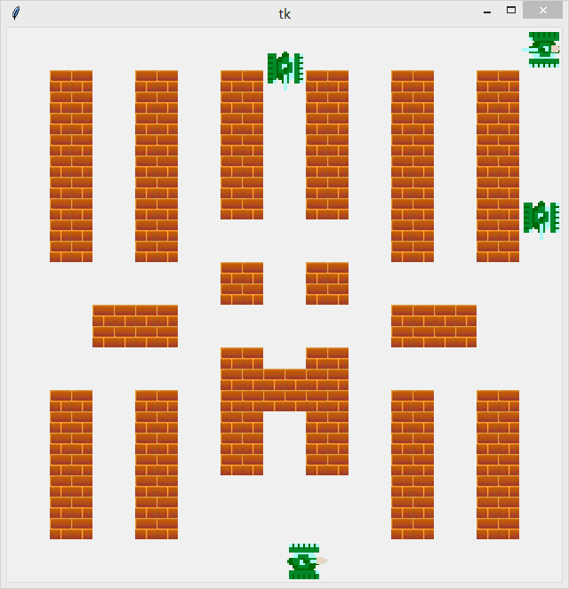

炮弹、爆炸效果程序

炮弹代码
# -*- encoding=utf-8 -*-
import time
from tkinter import *
from tkinter import messagebox
from Base import Base
bullet_up = None # 图片保持持续的全局使用
bullet_down = None # 图片保持持续的全局使用
bullet_left = None # 图片保持持续的全局使用
bullet_right = None # 图片保持持续的全局使用
bullets = []
class Bullet(Base):
def __init__(self, canvas, x=6, y=6, step=12, direction='right', tags='bullet'):
super().__init__(canvas, x, y)
self.tags = tags
self.direction = direction # 方向
global bullet_up # 图片保持持续的全局使用
global bullet_down # 图片保持持续的全局使用
global bullet_left # 图片保持持续的全局使用
global bullet_right # 图片保持持续的全局使用
bullet_up = PhotoImage(file='image/bullet/bullet_up.png') # 加载图
bullet_down = PhotoImage(file='image/bullet/bullet_down.png') # 加载图
bullet_left = PhotoImage(file='image/bullet/bullet_left.png') # 加载图
bullet_right = PhotoImage(file='image/bullet/bullet_right.png') # 加载图
self.canvas = canvas
self.x = x
self.y = y
self.R = 12
self.r = self.R / 2
self.step = step
self.dx = self.step
self.dy = self.step
self.canvas_width = self.canvas.winfo_width()
self.canvas_height = self.canvas.winfo_height()
self.draw()
def hit(self, tags, r=12):
all_tags = list(self.canvas.find_withtag(tags))
for i in all_tags:
ret = self.canvas.coords(i)
x = ret[0] # 障碍物的横坐标
y = ret[1] # 障碍物的纵坐标
safe_distance = self.r + r
x_distance = abs(x - self.x) # x轴距离
y_distance = abs(y - self.y) # y轴距离
if x_distance < safe_distance and y_distance < safe_distance:
# 小于安全距离就撞在一起
self.stop = True # 停止
self.canvas.delete(self.id) # 删除自己
return i # 返回被撞的id
def draw(self):
global bullets
image = eval('bullet_' + self.direction)
bullets.append(image) # 保持持续的全局使用
self.id = self.canvas.create_image(self.x, self.y, image=image, tags=self.tags)
self.canvas.addtag_withtag('bullet', self.tags)
def move(self):
self.canvas.coords(self.id, self.x, self.y)
def next(self):
pass
if self.direction == 'up': # 上
self.dx = 0
self.dy = -self.step
self.y += self.dy
if self.direction == 'down': # 下
self.dx = 0
self.dy = self.step
self.y += self.dy
if self.direction == 'left': # 左
self.dx = -self.step
self.dy = 0
self.x += self.dx
if self.direction == 'right': # 右
self.dx = self.step
self.dy = 0
self.x += self.dx
if self.y > self.canvas_height or self.y < 0 or self.x < 0 or self.x > self.canvas_width:
# 碰到边界该销毁自己
self.canvas.delete(self.id)
self.stop = True
self.hit('brick') # 碰撞brick监测
self.hit('iron') # 碰撞 iron 监测
self.hit('enemy') # 碰撞 enemy 监测
hit_hero = self.hit('hero') # 碰撞 hero 监测
if hit_hero:
if self.tags == 'enemy_bullet': # 被敌人的子弹撞了英雄
messagebox.showinfo('你已经', '你已经阵亡了，是否重来一次？')
self.reset() # 重置画布
self.move()
def reset(self):
# 重置画布
all = list(self.canvas.find_withtag('hero')) + list(
self.canvas.find_withtag('enemy')) + list(
self.canvas.find_withtag('bullet')) + list(
self.canvas.find_withtag('hero_bullet')) + list(
self.canvas.find_withtag('enemy_bullet'))
for i in all:
self.canvas.delete(i) # 删除所有的东西，只保存背景
def run(self):
while not self.stop:
self.next()
time.sleep(0.5)
炮弹测试
if __name__ == '__main__':
win = Tk()
win.geometry('624x624+500+0')
my_canvas = Canvas(win, )
my_canvas.pack(fill='both', expand=True)
win.update()
bullet = Bullet(my_canvas, 48, 48, 12, 'down')
bullet.start()
Brick_Image = PhotoImage(file='image/scene/brick.png')
my_canvas.create_image(48 + 12, 84 + 48 * 5, image=Brick_Image, tags='brick')
win.mainloop()
炮弹截图
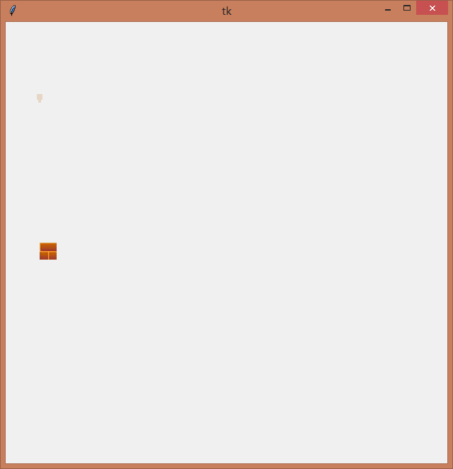
爆炸代码：
def next(self):
turn_direction = None
if random.randint(0, 10) == 0: # 随机转向
turn_direction = random.choice(['up', 'down', 'left', 'right'])
if random.randint(0, 20) == 0: # 随机发射子弹
self.send_bullet()
if self.direction == 'right': # 方向是右的处理逻辑
self.dx = self.step
right_x = self.x + self.dx + self.r
if right_x >= self.canvas_width:
self.x = self.canvas_width - self.r
turn_direction = random.choice(['up', 'down', 'left']) # 随机其他几个方向
else:
self.x += self.dx
if self.direction == 'left': # 方向是左的处理逻辑
self.dx = -self.step
left_x = self.x + self.dx - self.r
if left_x <= 0:
self.x = self.r
turn_direction = random.choice(['up', 'down', 'left']) # 随机其他几个方向
else:
self.x += self.dx
if self.direction == 'up': # 方向是上的处理逻辑
self.dy = -self.step
up_y = self.y + self.dy - self.r
if up_y <= 0:
self.y = self.r
turn_direction = random.choice(['right', 'down', 'left']) # 随机其他几个方向
else:
self.y += self.dy
if self.direction == 'down': # 方向是下的处理逻辑
self.dy = self.step
down_y = self.y + self.dy + self.r
if down_y >= self.canvas_height:
self.y = self.canvas_height - self.r
turn_direction = random.choice(['right', 'up', 'left']) # 随机其他几个方向
else:
self.y += self.dy
if self.hit('brick', 12): # 检测是否碰撞了其他 brick
turn_direction = random.choice(['up', 'down', 'left', 'right']) # 碰撞了就随机转向
if self.hit('iron', 12): # 检测是否碰撞了其他 iron
turn_direction = random.choice(['up', 'down', 'left', 'right']) # 碰撞了就随机转向
if self.hit('hero', 12): # 检测是否碰撞了其他 hero
turn_direction = random.choice(['up', 'down', 'left', 'right']) # 碰撞了就随机转向
if self.hit('enemy', 12): # 检测是否碰撞了其他 enemy
turn_direction = random.choice(['up', 'down', 'left', 'right']) # 碰撞了就随机转向
hero_bullet = self.hit('hero_bullet', 12) # 检测是否碰撞了其他 hero_bullet
if hero_bullet:
# 被英雄攻击了
self.canvas.delete(hero_bullet) # 立即销毁英雄的子弹
self.canvas.itemconfig(self.id, image=BOOM_IMAGE) # 爆炸图片
self.stop = True # 停止自己
time.sleep(1) # 等待一秒
self.canvas.delete(self.id) # 销毁自己
if turn_direction:
# 转向了就切换图片 和设置新的方向
self.canvas.itemconfig(self.id, image=eval('Green_' + turn_direction + '_{}'.format(
self.step_count)))
self.direction = turn_direction
self.move()
爆炸测试
if __name__ == '__main__':
win = Tk()
win.geometry('624x624+500+0')
canvas = Canvas(win)
canvas.pack(fill='both', expand=True)
win.update()
enemy = Enemy(canvas, x=24, y=24, step=24, direction='right')
enemy.start()
enemy = Enemy(canvas, x=24+48*3, y=24, step=24, direction='down')
enemy.start()
enemy = Enemy(canvas, x=24+48*5, y=24, step=24, direction='left')
enemy.start()
enemy = Enemy(canvas, x=24+48*9, y=24, step=24, direction='up')
enemy.start()
win.mainloop()

爆炸截图
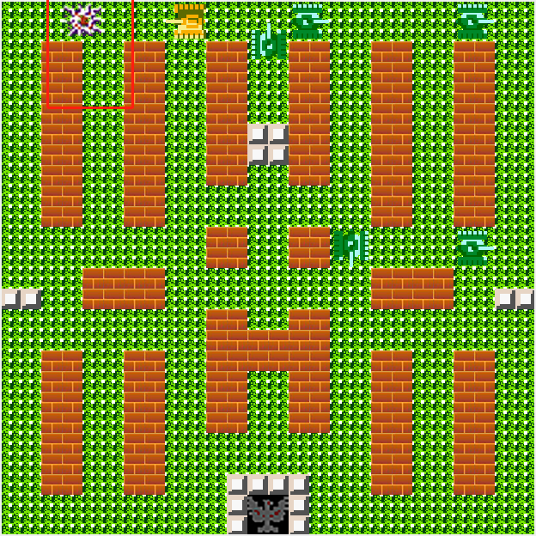

游戏场地程序
brick砖块代码
# -*- encoding=utf-8 -*-
from tkinter import *
from Base import Base
Brick_Image = None # 图片保持持续的全局使用
class Brick(Base):
def __init__(self, canvas, x=0, y=0):
super().__init__(canvas, x=x, y=y)
global Brick_Image
Brick_Image = PhotoImage(file='image/scene/brick.png') # 加载图片
self.draw()
def draw(self):
# 找到该放置的坐标
for x in range(60, 564, 96):
for y in range(60, 262, 24):
if [x, y] in [[252, 228], [252, 252], [348, 228], [348, 252]]:
pass # 去掉空的那些地方
else:
self.canvas.create_image(x, y, image=Brick_Image, tags='brick')
for x in range(60 + 24, 588, 96):
for y in range(60, 262, 24):
if [x, y] in [[276, 228], [372, 228], [276, 252], [372, 252]]:
pass # 去掉空的那些地方
else:
self.canvas.create_image(x, y, image=Brick_Image, tags='brick')
for y in range(564, 396, -24):
for x in range(60, 108, 24):
self.canvas.create_image(x, y, image=Brick_Image, tags='brick')
for y in range(564, 396, -24):
for x in range(156, 204, 24):
self.canvas.create_image(x, y, image=Brick_Image, tags='brick')
for y in range(564, 396, -24):
for x in range(444, 492, 24):
self.canvas.create_image(x, y, image=Brick_Image, tags='brick')
for y in range(564, 396, -24):
for x in range(540, 588, 24):
self.canvas.create_image(x, y, image=Brick_Image, tags='brick')
for x in range(252, 300, 24):
for y in range(372, 516, 24):
self.canvas.create_image(x, y, image=Brick_Image, tags='brick')
for x in range(348, 396, 24):
for y in range(372, 516, 24):
self.canvas.create_image(x, y, image=Brick_Image, tags='brick')
for x in range(48 * 6 + 12, 48 * 6 + 12 + 24 * 2, 24):
for y in range(624 - 48 - 7 * 24 - 12, 624 - 48 - 7 * 24 - 12 + 12 + 24, 24):
self.canvas.create_image(x, y, image=Brick_Image, tags='brick')
for y in range(624 - 48 - 11 * 24 + 12, 624 - 48 - 11 * 24 + 12 + 12 + 24, 24):
for x in range(96 + 12, 96 + 12 + 4 * 24, 24):
self.canvas.create_image(x, y, image=Brick_Image, tags='brick')
for y in range(624 - 48 - 11 * 24 + 12, 624 - 48 - 11 * 24 + 12 + 12 + 24, 24):
for x in range(96 + 12 + 48 * 7, 96 + 12 + 4 * 24 + 48 * 7, 24):
self.canvas.create_image(x, y, image=Brick_Image, tags='brick')
for y in range(264 + 12, 264 + 12 + 48, 24):
for x in range(48 * 5 + 12, 48 * 5 + 12 + 24 * 2, 24):
self.canvas.create_image(x, y, image=Brick_Image, tags='brick')
for y in range(264 + 12, 264 + 12 + 48, 24):
for x in range(48 * 5 + 12 + 48 * 2, 48 * 5 + 12 + 24 * 2 + 48 * 2, 24):
self.canvas.create_image(x, y, image=Brick_Image, tags='brick')
brick砖块测试代码
if __name__ == '__main__':
win = Tk()
win.geometry('624x624+500+0')
canvas = Canvas(win, bg='white')
canvas.pack(padx=0, fill='both', expand=True)
brick = Brick(canvas, 0, 0)
win.mainloop()
brick砖块测试截图
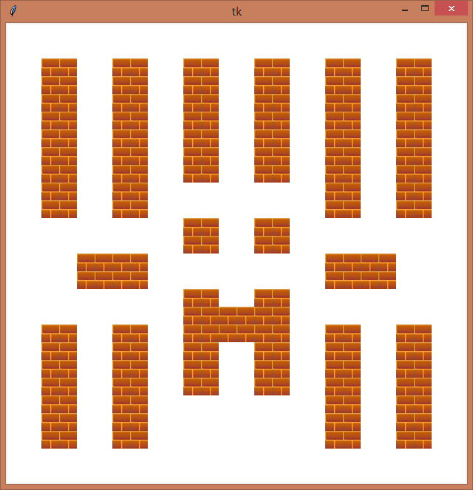
iron代码
# -*- encoding=utf-8 -*-
from tkinter import *
from Base import Base
Iron_Image = None
class Iron(Base):
def __init__(self, canvas, x=0, y=0):
super().__init__(canvas, x=x, y=y)
global Iron_Image
Iron_Image = PhotoImage(file='image/scene/iron.png')
self.draw()
def draw(self):
# 找到坐标放置Iron图片
for x in range(12, 12 + 24 * 2, 24):
y = 624 - 48 - 7 * 24 - 48 - 24 + 12
self.canvas.create_image(x, y, image=Iron_Image, tags='iron')
for x in range(12 + 48 * 12, 12 + 24 * 2 + 48 * 12, 24):
y = 624 - 48 - 7 * 24 - 48 - 24 + 12
self.canvas.create_image(x, y, image=Iron_Image, tags='iron')
for x in range(48 * 6 + 12, 48 * 6 + 24 * 2, 24):
for y in range(48 * 3 + 12, 48 * 3 + 12 + 24 * 2, 24):
self.canvas.create_image(x, y, image=Iron_Image, tags='iron')
for x in range(48 * 5 + 36, 48 * 5 + 36 + 24, 24):
for y in range(624 - 24 * 3 + 12, 624 - 24 * 3 + 12 + 24 * 3, 24):
self.canvas.create_image(x, y, image=Iron_Image, tags='iron')
for x in range(48 * 5 + 36 + 48 + 24, 48 * 5 + 36 + 24 + 48 + 24, 24):
for y in range(624 - 24 * 3 + 12, 624 - 24 * 3 + 12 + 24 * 3, 24):
self.canvas.create_image(x, y, image=Iron_Image, tags='iron')
for x in range(48 * 6 + 12, 48 * 6 + 12 + 24 * 2, 24):
y = 624 - 24 * 3 + 12
self.canvas.create_image(x, y, image=Iron_Image, tags='iron')
iron测试
if __name__ == '__main__':
win = Tk()
win.geometry('624x624+500+10')
my_canvas = Canvas(win, bg='white')
my_canvas.pack(padx=0, fill='both', expand=True)
win.update()
iron = Iron(my_canvas, 0, 0)
win.mainloop()
iron截图
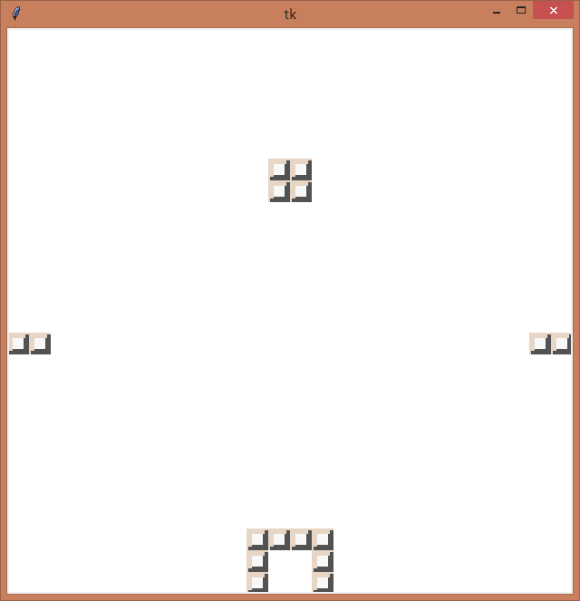
home代码
# -*- encoding=utf-8 -*-
from tkinter import *
from Base import Base
Home_Image = None
class Home(Base):
def __init__(self, canvas, x=0, y=0):
super().__init__(canvas, x=x, y=y)
global Home_Image
Home_Image = PhotoImage(file='image/home/home1.png')
self.draw()
def draw(self):
x = 48 * 6 + 24
y = 600
self.canvas.create_image(x, y, image=Home_Image, tags='home')
home测试
if __name__ == '__main__':
win = Tk()
canvas = Canvas(win, width=48 * 13, height=48 * 13, bg='white')
canvas.pack(padx=0, fill='both', expand=True)
win.update()
home = Home(canvas, 0, 0, )
win.mainloop()
home截图
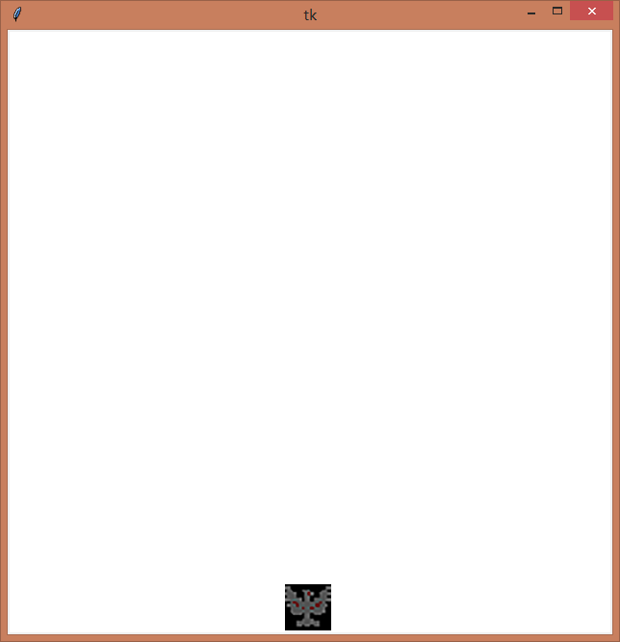

障碍物判断和避障
bullet子弹避障代码
# -*- encoding=utf-8 -*-
import time
from tkinter import *
from tkinter import messagebox
from Base import Base
bullet_up = None # 图片保持持续的全局使用
bullet_down = None # 图片保持持续的全局使用
bullet_left = None # 图片保持持续的全局使用
bullet_right = None # 图片保持持续的全局使用
bullets = []
class Bullet(Base):
def __init__(self, canvas, x=6, y=6, step=12, direction='right', tags='bullet'):
super().__init__(canvas, x, y)
self.tags = tags
self.direction = direction # 方向
global bullet_up # 图片保持持续的全局使用
global bullet_down # 图片保持持续的全局使用
global bullet_left # 图片保持持续的全局使用
global bullet_right # 图片保持持续的全局使用
bullet_up = PhotoImage(file='image/bullet/bullet_up.png') # 加载图
bullet_down = PhotoImage(file='image/bullet/bullet_down.png') # 加载图
bullet_left = PhotoImage(file='image/bullet/bullet_left.png') # 加载图
bullet_right = PhotoImage(file='image/bullet/bullet_right.png') # 加载图
self.canvas = canvas
self.x = x
self.y = y
self.R = 12
self.r = self.R / 2
self.step = step
self.dx = self.step
self.dy = self.step
self.canvas_width = self.canvas.winfo_width()
self.canvas_height = self.canvas.winfo_height()
self.draw()
def hit(self, tags, r=12):
all_tags = list(self.canvas.find_withtag(tags))
for i in all_tags:
ret = self.canvas.coords(i)
x = ret[0] # 障碍物的横坐标
y = ret[1] # 障碍物的纵坐标
safe_distance = self.r + r
x_distance = abs(x - self.x) # x轴距离
y_distance = abs(y - self.y) # y轴距离
if x_distance < safe_distance and y_distance < safe_distance:
# 小于安全距离就撞在一起
self.stop = True # 停止
self.canvas.delete(self.id) # 删除自己
return i # 返回被撞的id
def draw(self):
global bullets
image = eval('bullet_' + self.direction)
bullets.append(image) # 保持持续的全局使用
self.id = self.canvas.create_image(self.x, self.y, image=image, tags=self.tags)
self.canvas.addtag_withtag('bullet', self.tags)
def move(self):
self.canvas.coords(self.id, self.x, self.y)
def next(self):
pass
if self.direction == 'up': # 上
self.dx = 0
self.dy = -self.step
self.y += self.dy
if self.direction == 'down': # 下
self.dx = 0
self.dy = self.step
self.y += self.dy
if self.direction == 'left': # 左
self.dx = -self.step
self.dy = 0
self.x += self.dx
if self.direction == 'right': # 右
self.dx = self.step
self.dy = 0
self.x += self.dx
if self.y > self.canvas_height or self.y < 0 or self.x < 0 or self.x > self.canvas_width:
# 碰到边界该销毁自己
self.canvas.delete(self.id)
self.stop = True
self.hit('brick') # 碰撞brick监测
self.hit('iron') # 碰撞 iron 监测
self.hit('enemy') # 碰撞 enemy 监测
hit_hero = self.hit('hero') # 碰撞 hero 监测
if hit_hero:
if self.tags == 'enemy_bullet': # 被敌人的子弹撞了英雄
messagebox.showinfo('你已经', '你已经阵亡了，是否重来一次？')
self.reset() # 重置画布
self.move()
def reset(self):
# 重置画布
all = list(self.canvas.find_withtag('hero')) + list(
self.canvas.find_withtag('enemy')) + list(
self.canvas.find_withtag('bullet')) + list(
self.canvas.find_withtag('hero_bullet')) + list(
self.canvas.find_withtag('enemy_bullet'))
for i in all:
self.canvas.delete(i) # 删除所有的东西，只保存背景
def run(self):
while not self.stop:
self.next()
time.sleep(0.5)
子弹避障测试
if __name__ == '__main__':
win = Tk()
win.geometry('624x624+500+0')
my_canvas = Canvas(win, )
my_canvas.pack(fill='both', expand=True)
win.update()
bullet = Bullet(my_canvas, 48, 48, 12, 'down')
bullet.start()
Brick_Image = PhotoImage(file='image/scene/brick.png')
my_canvas.create_image(48 + 12, 84 + 48 * 5, image=Brick_Image, tags='brick')
win.mainloop()
子弹避障截图
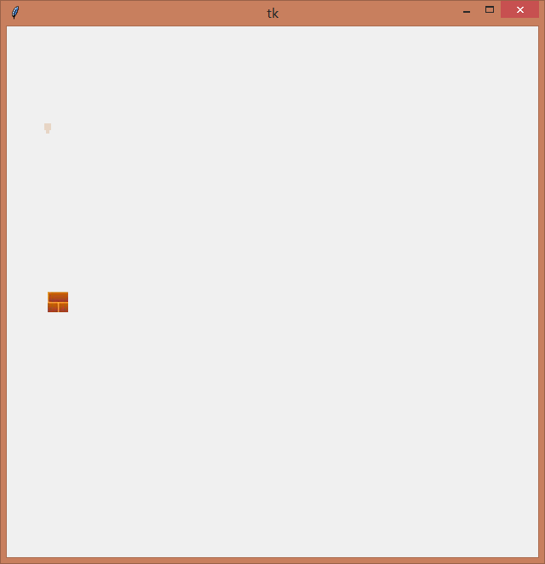
坦克避障
def hit(self, tags, r=12):
# 碰撞检查
all_tags = list(self.canvas.find_withtag(tags))
if tags == 'enemy': # 如果是自己人，不检测自己，只检测队友
all_tags.remove(self.id) # 移除自己
for i in all_tags:
ret = self.canvas.coords(i)
x = ret[0] # x轴的坐标
y = ret[1] # y轴的坐标
safe_distance = self.r + r # 安全距离
x_distance = abs(x - self.x) # x直接的距离
y_distance = abs(y - self.y) # y直接的距离
if x_distance < safe_distance and y_distance < safe_distance:
# 碰撞了
if self.direction == 'up' or self.direction == 'down':
self.y = self.y - self.dy # x回退到之前的坐标点
if self.direction == 'left' or self.direction == 'right':
self.x = self.x - self.dx # y回退到之前的坐标点
self.dx = 0 # x不移动
self.dy = 0 # y不移动
return i
return False

def next(self):
turn_direction = None
if random.randint(0, 10) == 0: # 随机转向
turn_direction = random.choice(['up', 'down', 'left', 'right'])
if random.randint(0, 20) == 0: # 随机发射子弹
self.send_bullet()
if self.direction == 'right': # 方向是右的处理逻辑
self.dx = self.step
right_x = self.x + self.dx + self.r
if right_x >= self.canvas_width:
self.x = self.canvas_width - self.r
turn_direction = random.choice(['up', 'down', 'left']) # 随机其他几个方向
else:
self.x += self.dx
if self.direction == 'left': # 方向是左的处理逻辑
self.dx = -self.step
left_x = self.x + self.dx - self.r
if left_x <= 0:
self.x = self.r
turn_direction = random.choice(['up', 'down', 'left']) # 随机其他几个方向
else:
self.x += self.dx
if self.direction == 'up': # 方向是上的处理逻辑
self.dy = -self.step
up_y = self.y + self.dy - self.r
if up_y <= 0:
self.y = self.r
turn_direction = random.choice(['right', 'down', 'left']) # 随机其他几个方向
else:
self.y += self.dy
if self.direction == 'down': # 方向是下的处理逻辑
self.dy = self.step
down_y = self.y + self.dy + self.r
if down_y >= self.canvas_height:
self.y = self.canvas_height - self.r
turn_direction = random.choice(['right', 'up', 'left']) # 随机其他几个方向
else:
self.y += self.dy
if self.hit('brick', 12): # 检测是否碰撞了其他 brick
turn_direction = random.choice(['up', 'down', 'left', 'right']) # 碰撞了就随机转向
if self.hit('iron', 12): # 检测是否碰撞了其他 iron
turn_direction = random.choice(['up', 'down', 'left', 'right']) # 碰撞了就随机转向
if self.hit('hero', 12): # 检测是否碰撞了其他 hero
turn_direction = random.choice(['up', 'down', 'left', 'right']) # 碰撞了就随机转向
if self.hit('enemy', 12): # 检测是否碰撞了其他 enemy
turn_direction = random.choice(['up', 'down', 'left', 'right']) # 碰撞了就随机转向
hero_bullet = self.hit('hero_bullet', 12) # 检测是否碰撞了其他 hero_bullet
if hero_bullet:
# 被英雄攻击了
self.canvas.delete(hero_bullet) # 立即销毁英雄的子弹
self.canvas.itemconfig(self.id, image=BOOM_IMAGE) # 爆炸图片
self.stop = True # 停止自己
time.sleep(1) # 等待一秒
self.canvas.delete(self.id) # 销毁自己
if turn_direction:
# 转向了就切换图片 和设置新的方向
self.canvas.itemconfig(self.id, image=eval('Green_' + turn_direction + '_{}'.format(
self.step_count)))
self.direction = turn_direction
self.move()
敌人避障代码
def hit(self, tags, r=12):
# 碰撞检查
all_tags = list(self.canvas.find_withtag(tags))
if tags == 'enemy': # 如果是自己人，不检测自己，只检测队友
all_tags.remove(self.id) # 移除自己
for i in all_tags:
ret = self.canvas.coords(i)
x = ret[0] # x轴的坐标
y = ret[1] # y轴的坐标
safe_distance = self.r + r # 安全距离
x_distance = abs(x - self.x) # x直接的距离
y_distance = abs(y - self.y) # y直接的距离
if x_distance < safe_distance and y_distance < safe_distance:
# 碰撞了
if self.direction == 'up' or self.direction == 'down':
self.y = self.y - self.dy # x回退到之前的坐标点
if self.direction == 'left' or self.direction == 'right':
self.x = self.x - self.dx # y回退到之前的坐标点
self.dx = 0 # x不移动
self.dy = 0 # y不移动
return i
return False

def next(self):
turn_direction = None
if random.randint(0, 10) == 0: # 随机转向
turn_direction = random.choice(['up', 'down', 'left', 'right'])
if random.randint(0, 20) == 0: # 随机发射子弹
self.send_bullet()
if self.direction == 'right': # 方向是右的处理逻辑
self.dx = self.step
right_x = self.x + self.dx + self.r
if right_x >= self.canvas_width:
self.x = self.canvas_width - self.r
turn_direction = random.choice(['up', 'down', 'left']) # 随机其他几个方向
else:
self.x += self.dx
if self.direction == 'left': # 方向是左的处理逻辑
self.dx = -self.step
left_x = self.x + self.dx - self.r
if left_x <= 0:
self.x = self.r
turn_direction = random.choice(['up', 'down', 'left']) # 随机其他几个方向
else:
self.x += self.dx
if self.direction == 'up': # 方向是上的处理逻辑
self.dy = -self.step
up_y = self.y + self.dy - self.r
if up_y <= 0:
self.y = self.r
turn_direction = random.choice(['right', 'down', 'left']) # 随机其他几个方向
else:
self.y += self.dy
if self.direction == 'down': # 方向是下的处理逻辑
self.dy = self.step
down_y = self.y + self.dy + self.r
if down_y >= self.canvas_height:
self.y = self.canvas_height - self.r
turn_direction = random.choice(['right', 'up', 'left']) # 随机其他几个方向
else:
self.y += self.dy
if self.hit('brick', 12): # 检测是否碰撞了其他 brick
turn_direction = random.choice(['up', 'down', 'left', 'right']) # 碰撞了就随机转向
if self.hit('iron', 12): # 检测是否碰撞了其他 iron
turn_direction = random.choice(['up', 'down', 'left', 'right']) # 碰撞了就随机转向
if self.hit('hero', 12): # 检测是否碰撞了其他 hero
turn_direction = random.choice(['up', 'down', 'left', 'right']) # 碰撞了就随机转向
if self.hit('enemy', 12): # 检测是否碰撞了其他 enemy
turn_direction = random.choice(['up', 'down', 'left', 'right']) # 碰撞了就随机转向
hero_bullet = self.hit('hero_bullet', 12) # 检测是否碰撞了其他 hero_bullet
if hero_bullet:
# 被英雄攻击了
self.canvas.delete(hero_bullet) # 立即销毁英雄的子弹
self.canvas.itemconfig(self.id, image=BOOM_IMAGE) # 爆炸图片
self.stop = True # 停止自己
time.sleep(1) # 等待一秒
self.canvas.delete(self.id) # 销毁自己
if turn_direction:
# 转向了就切换图片 和设置新的方向
self.canvas.itemconfig(self.id, image=eval('Green_' + turn_direction + '_{}'.format(
self.step_count)))
self.direction = turn_direction
self.move()
敌人避障测试
if __name__ == '__main__':
win = Tk()
win.geometry('624x624+500+0')
canvas = Canvas(win)
canvas.pack(fill='both', expand=True)
win.update()
enemy = Enemy(canvas, x=24, y=24, step=24, direction='right')
enemy.start()
enemy = Enemy(canvas, x=24+48*3, y=24, step=24, direction='down')
enemy.start()
enemy = Enemy(canvas, x=24+48*5, y=24, step=24, direction='left')
enemy.start()
enemy = Enemy(canvas, x=24+48*9, y=24, step=24, direction='up')
enemy.start()
win.mainloop()
敌人避障截图
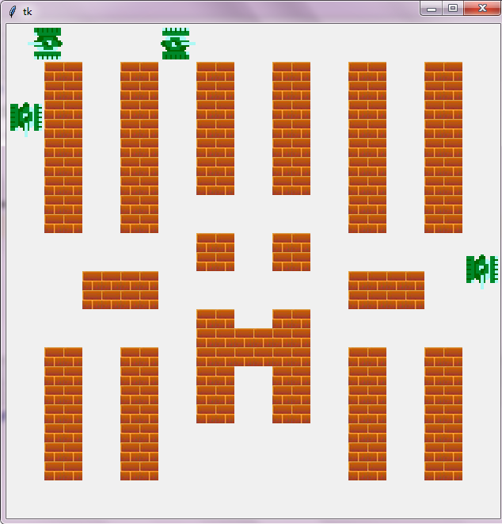

整体调试
整体整合代码
# -*- encoding=utf-8 -*-
from Base import Base
from Brick import Brick
from Enemy import Enemy
from Hero import *
from Home import Home
from Iron import Iron
from Tree import Tree
class Main(Base):
def __init__(self, canvas, x=100, y=250):
super().__init__(canvas, x, y)
def random_enemy(self):
# 敌人安排
enemy = Enemy(canvas, x=24, y=24, step=24, direction='right')
enemy.start()
enemy = Enemy(canvas, x=24 + 48 * 1, y=24, step=24, direction='right')
enemy.start()
enemy = Enemy(canvas, x=24 + 48 * 3, y=24, step=24, direction='right')
enemy.start()
enemy = Enemy(canvas, x=24 + 48 * 5, y=24, step=24, direction='right')
enemy.start()
enemy = Enemy(canvas, x=24 + 48 * 7, y=24, step=24, direction='right')
enemy.start()
enemy = Enemy(canvas, x=24 + 48 * 9, y=24, step=24, direction='right')
enemy.start()
def main(self):
# 部署情景与英雄
tree = Tree(canvas, 0, 0, path='image/scene/tree.png')
brick = Brick(canvas, 0, 0, )
iron = Iron(canvas, 0, 0, )
tank = Hero(canvas)
home = Home(canvas)
self.random_enemy()
整体测试
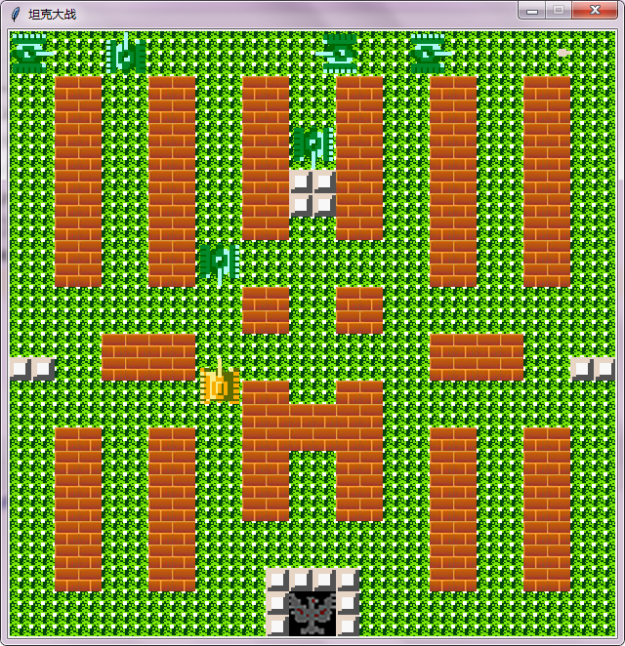
if __name__ == '__main__':
win = Tk()
win.title('坦克大战')
win.geometry('624x624+500+10')
win.resizable(0, 0)
canvas = Canvas(win, bg='white')
canvas.pack(fill='both', expand=True)
win.update()
main = Main(canvas)
main.main()
win.mainloop()
整体测试截图

